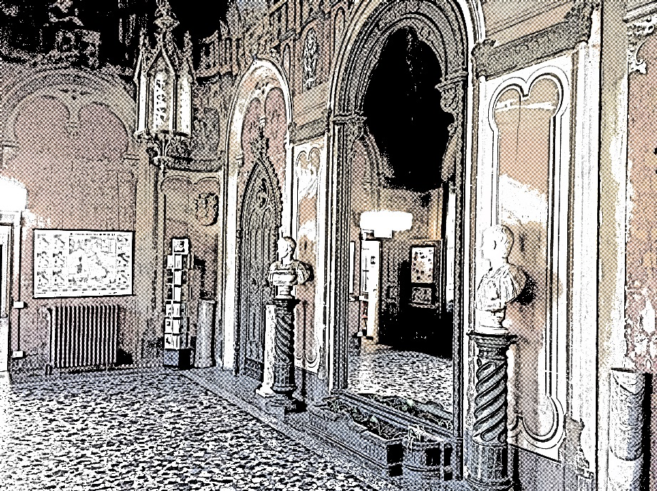
LICEO LINGUISTICO
CLASSE 5ª SEZIONE M

DOCUMENTO DEL CONSIGLIO DI CLASSE

A.S. 2016/17

1. PRESENTAZIONE DELL’ ISTITUTO

Il territorio
Il Liceo Statale “Carlo Porta” raccoglie un bacino di utenza piuttosto ampio, che ha come asse centrale la linea delle Ferrovie Nord Milano da Asso a Mariano Comense e comprende anche altri comuni limitrofi all’Erbese, spingendosi fino a Lecco.
Tale bacino di riferimento dell’Istituto rappresenta, al tempo stesso, la sua ricchezza e la sua sfida formativa per la molteplicità delle esperienze umane e culturali che vi afferiscono:
- un territorio che negli ultimi anni, a causa di profonde trasformazioni nella struttura economica e sociale, ha perso il suo carattere di alta industrializzazione a vantaggio della proliferazione di imprese medio-piccole, anche altamente qualificate, in diversi settori produttivi, non ultimo quello in forte espansione del terziario e dei servizi alla persona;
- un mercato del lavoro che richiede un sempre più elevato grado di flessibilità;
- una significativa diversificazione sociale e culturale degli abitanti, accentuata da un considerevole flusso di immigrazione;
peculiarità che costituiscono i principali riferimenti per l’elaborazione della proposta formativa dell’Istituto.
Il Piano dell'Offerta Formativa è pertanto rivolto alla formazione di persone che, immediatamente dopo la fine degli studi liceali o al termine di quelli universitari che ne costituiscono il naturale sbocco, siano dotate della flessibilità necessaria a interloquire con la complessità del contesto socio-ambientale e perciò sappiano interpretare, produrre e gestire con competenza sempre nuove occasioni di comunicazione sociale.
In questa prospettiva, l’Istituto si impegna a promuovere e ad accogliere forme di collaborazione (anche in un’ottica transnazionale) con Enti, Istituzioni, Università, Associazioni e altre Scuole per arricchire ulteriormente la propria proposta culturale e per meglio concretizzare, attraverso la costituzione di convenzioni, intese e accordi di rete, il diritto al successo formativo dei propri studenti.

La scuola
L’identità del LICEO LINGUISTICO è riconducibile a quanto previsto dall’ art. 2 del DPR n. 89 del 15 marzo 2010 – Regolamento di revisione dell’assetto ordinamentale, organizzativo e didattico dei licei.
Il liceo linguistico del Carlo Porta è caratterizzato sul piano dell’offerta formativa dalla diversificazione dell’offerta curricolare delle lingue straniere con la seguente proposta:
Prima lingua | Seconda lingua | Terza lingua
Inglese | Francese | Tedesco
Inglese | Spagnolo | Tedesco
La proposta consolida quanto storicamente sperimentato, rispondente all’offerta formativa presente nelle scuole secondarie di primo grado e valorizza quanto emerge dal confronto tra le componenti della comunità educante e il territorio.
La proposta di mantenere inalterato il piano di studi, rispetto all’articolazione del primo biennio del nuovo ordinamento, nasce dall’esigenza di agevolare eventuali passaggi da altri percorsi liceali (compresi quelli presenti nel nostro istituto) o da indirizzi degli istituti tecnici e/o professionali.

PROFILO DELLO STUDENTE
“Il percorso del liceo linguistico è indirizzato allo studio di più sistemi linguistici e culturali. Guida lo studente ad approfondire e a sviluppare le conoscenze e le abilità, a maturare le competenze necessarie per acquisire la padronanza comunicativa di tre lingue, oltre l’italiano e per comprendere criticamente l’identità storica e culturale di tradizioni e civiltà diverse”. (art. 6 comma 1).
Il profilo dello studente del LICEO LINGUISTICO richiama quanto previsto nel Profilo educativo, culturale e professionale dello studente liceale rispetto alle seguenti cinque aree comuni a tutti i licei, a cui si rimanda per completezza di documentazione:
- Area metodologica
- Area logico - argomentativa
- Area linguistica e comunicativa
- Area storico - umanistica
- Area scientifica, matematica e tecnologica
Per conseguire risultati nelle suddette aree occorre il concorso e la piena valorizzazione di “tutti gli aspetti del lavoro scolastico, avendo come quadro di riferimento lo studio delle discipline in una prospettiva sistematica, storica e critica; la pratica dei metodi di indagine propri dei diversi ambiti disciplinari; l’esercizio di lettura, analisi, traduzione di testi letterari, filosofici, storici, scientifici, saggistici e di interpretazione di opere d’arte; l’uso costante del laboratorio per l’insegnamento delle discipline scientifiche; la pratica dell’argomentazione e del confronto; la cura di una modalità espositiva scritta ed orale corretta, pertinente, efficace e personale; l‘uso degli strumenti multimediali a supporto dello studio e della ricerca” e della comunicazione.

PIANO ORARIO
MATERIE | 1°  BIENNIO |  | 2°  BIENNIO |  | V
 | I | II | III | IV
LINGUA E LETTERATURA ITALIANA | 4 | 4 | 4 | 4 | 4
LINGUA LATINA | 2 | 2
LINGUA E CULTURA STRANIERA 1 INGLESE * | 4 | 4 | 3 | 3 | 3
LINGUA E CULTURA STRANIERA 2  FRANCESE / SPAGNOLO * | 3 | 3 | 4 | 4 | 4
LINGUA E CULTURA STRANIERA 3 TEDESCO * | 3 | 3 | 4 | 4 | 4
STORIA E GEOGRAFIA | 3 | 3
STORIA |  |  | 2 | 2 | 2
FILOSOFIA |  |  | 2 | 2 | 2
MATEMATICA ** | 3 | 3 | 2 | 2 | 2
FISICA |  |  | 2 | 2 | 2
SCIENZE NATURALI *** | 2 | 2 | 2 | 2 | 2
STORIA DELL’ARTE |  |  | 2 | 2 | 2
SCIENZE MOTORIE E SPORTIVE | 2 | 2 | 2 | 2 | 2
RELIGIONE CATTOLICA  O ATTIVITÀ ALTERNATIVE | 1 | 1 | 1 | 1 | 1
TOT. ORE SETTIMANALI | 27 | 27 | 30 | 30 | 30
* Compresa un’ora di conversazione col docente di madrelingua
** Nel primo biennio Matematica con informatica
*** Biologia, Chimica, Scienze della Terra.

2. PRESENTAZIONE DELLA CLASSE

COMPOSIZIONE:
La classe all’inizio dell’anno scolastico era costituita da 24 studenti (3 maschi e 21 femmine), tutti provenienti dalla 4M dell’anno scorso. Un’alunna si è ritirata durante il pentamestre.

DINAMICHE:
La classe risulta corretta nel comportamento, interessata alle attività proposte dai docenti e disponibile al dialogo educativo. Dal punto di vista relazionale, i ragazzi si mostrano tra loro collaborativi e il clima è generalmente sereno e propositivo.

La classe, nel corso del quinquennio, ha manifestato un discreto interesse per la proposta didattica, sebbene con modalità diverse, dal momento che le motivazioni allo studio e gli interessi personali dei singoli alunni sono molto diversificati. Un gruppo circoscritto ha partecipato a numerose iniziative culturali sia a scuola in orario pomeridiano, sia in ambito extrascolastico, dimostrando curiosità intellettuale e consapevolezza del valore della cultura come arricchimento personale.

Tutti gli studenti hanno saputo allacciare con i docenti relazioni generalmente positive, basate sul rispetto reciproco. I rapporti interpersonali all’interno del gruppo classe, invece, sono stati formalmente corretti, ma non sempre collaborativi. Le lezioni, comunque, si sono svolte in un clima sereno che ha favorito, nel complesso, una graduale crescita individuale.
La partecipazione alle attività didattiche da parte di un buon numero di studenti è stata sufficientemente adeguata alle finalità del curriculum liceale; solo quella di alcuni è risultata propositiva e pienamente consapevole.
I docenti sono, quindi, intervenuti sia per stimolare alcuni studenti, in modo che la loro capacità di interazione con i pari migliorasse, sia per raccomandare una maggiore costanza nello studio domestico, talvolta selettivo nei confronti di alcune discipline.
La frequenza scolastica, nel corso degli anni, è risultata regolare per la maggior parte degli alunni.

3. PROGRAMMAZIONE

3.1 OBIETTIVI TRASVERSALI CONSEGUITI:
Di seguito si elencano gli obiettivi proposti dal consiglio di classe all’inizio dell’anno scolastico:

3.1.1 EDUCATIVI:
- consolidare la responsabilizzazione e il rispetto verso gli altri;
- partecipare attivamente alla vita di classe;
- potenziare la capacità d’iniziativa, l’autonomia e sviluppare la curiosità intellettuale;
- potenziare la motivazione e la consapevolezza dello studio come arricchimento personale del proprio patrimonio conoscitivo.

3.1.2 COGNITIVI:
- consolidare l’acquisizione di un metodo di studio preciso e rigoroso;
- potenziare la capacità di comprensione di testi diversi (letterari, manuali, riviste e giornali, anche in lingua straniera) e di organizzazione dei dati selezionati;
- potenziare la capacità di analisi e di sintesi;
- potenziare la capacità di organizzare in modo logico i contenuti, di effettuare collegamenti interdisciplinari e di rielaborare in modo personale;
- potenziare l’uso dei linguaggi specifici;
- migliorare l’organizzazione del lavoro autonomo.

3.2. METODOLOGIE:
- lezione frontale
- lezione dialogata
- dibattito in classe
- esercitazioni/approfondimenti individuali in classe
- esercitazioni/approfondimenti in gruppi
- relazioni su ricerche individuali o collettive
- insegnamento per problemi

3.3.STRUMENTI:
- LIM
- audiovisivi
- fotocopie
- computer
- sistemi multimediali

3.4 STRUMENTI DI VERIFICA:
DISCIPLINA | PROVE  SCRITTE | PROVE  ORALI | PROVE  STRUTTURATE | ANALISI  DI TESTI | PROVE  PRATICHE
ITALIANO | X | X | X | X
STORIA | X | X |  | X
FILOSOFIA | X | X |  | X
INGLESE | X | X |  | X
SPAGNOLO | X | X |  | X
TEDESCO | X | X | X | X
MATEMATICA | X | X | X
FISICA | X | X | X
SCIENZE NATURALI |  | X
ST. DELL’ ARTE | X | X
SCIENZE MOTORIE | X |  |  |  | X
RELIGIONE |  | X

3.5.CRITERI DI VALUTAZIONE:
Il Consiglio di classe, tenuto conto dei parametri tassonomici comuni per il triennio, declinati in conoscenze, abilità/ competenze, ha fatto propri i criteri di valutazione inseriti nelle griglie di correzione articolate nei dipartimenti disciplinari. Per le griglie di misurazione delle diverse tipologie di prove e di valutazione del comportamento si rimanda all’OPUSCOLO VALUTAZIONE deliberato dal Collegio dei Docenti il 22 novembre 2012, aggiornato l’8 gennaio 2016, presente nel P.O.F. e pubblicato sul sito web della scuola www.liceoporta.gov.it.
Le prove sono state valutate sulla base delle conoscenze e abilità/ competenze acquisite.
La qualità delle operazioni di analisi, di elaborazione e l’uso rigoroso dei codici sono stati riferimenti per l’attribuzione dei livelli più alti (10, 9, 8), mentre il livello di sufficienza è stato attribuito in relazione al possesso delle conoscenze fondamentali, accompagnate da essenziali capacità di analisi e sintesi. Le carenze soprattutto nelle conoscenze e nelle operazioni di applicazione e analisi hanno determinato i livelli di insufficienza.
La valutazione dell’apprendimento raggiunto ha tenuto comunque conto, oltre al grado di raggiungimento degli obiettivi prefissati, anche del livello iniziale dello studente, nonché dell’impegno e dell’interesse nei confronti delle discipline.

3.6 PROGETTI, ATTIVITÀ EXTRACURRICOLARI, APPROFONDIMENTI, CORSI DI RECUPERO:
Durante l’ultimo anno la classe ha aderito ai seguenti progetti:

- Zertifikat Deutsch für Jugendliche B1
- Brevetto Assistente Bagnanti
- F.A.I. - Giornata di primavera 2017
- Cineforum in lingua inglese e spagnola
- “Germania, si gira!” 3
- Quarta edizione del concorso letterario di prosa e poesia dedicato a Giuseppe Pontiggia
- Invito alla lettura delle novità letterarie
- Orientarsi nel sociale
- Ville aperte in Brianza 2016
- Centro sportivo scolastico
- A teatro … di sera
- OVCI La Nostra Famiglia – Ponte Lambro
- Navigare in Europa – volontariato europeo

Da 9 al 14 gennaio 2017 è stata effettuata la sospensione della progressione del piano di lavoro. Ciò ha consentito di effettuare, nell’ambito delle singole discipline, in orario curricolare:

- interventi di recupero e potenziamento degli apprendimenti per gli alunni che nello scrutinio del trimestre hanno evidenziato carenze nella preparazione;

- attività di consolidamento e/o approfondimento dei contenuti trattati nel trimestre, per coloro che non presentavano carenze. In particolare sono state organizzate due conferenze:
  - Totalitarismo: tra Filosofia e Letteratura;
  - L’opera e l’eredità letteraria di Pier Paolo Pasolini.

Nella settimana successiva, sempre nelle ore curricolari, sono state effettuate le prove di verifica.

Nel corso dell’anno sono stati, inoltre, organizzati:

- sportelli didattico-metodologici pomeridiani per le singole discipline;
- attività di recupero in itinere secondo necessità individuali.

3.7. ATTIVITÀ SIGNIFICATIVE NEL CORSO DEL TRIENNIO
La classe ha partecipato alla visita di istruzione a Cracovia - Auschwitz da lunedì 20/02/2017 a giovedì 23/02/2017.
La classe ha aderito, inoltre, alle seguenti attività:
- teatro in lingua inglese, presso il Teatro Cenacolo Francescano di Lecco, dal titolo: Pygmalion;
- spettacolo teatrale, presso il Centro Asteria di Milano, dal titolo: Oltre il muro del silenzio;
- uscita didattica “Mart Rovereto e casa Depero”;
- mostra Futur Balla con visita della città di Alba;
- giornata della memoria con Liliana Segre (conferenza on line);
- spettacolo teatrale, presso il Liceo Porta, dal titolo: Tu non sai le colline.
In terza gli studenti hanno partecipato ai seguenti progetti:
- Disturbi alimentari – anoressia e bulimia
- Brevetto Assistente Bagnanti
- La peer education
- A teatro...di sera
- Il gioco delle parti
- Seconda edizione del concorso letterario di prova e poesia Giuseppe Pontiggia
- Invito alla lettura delle novità letterarie
- I giovani e il volontariato
- Educazione ai diritti
- Laboratorio dello scienziato-giornalista
- L'acqua per la vita
- Educazione stradale consapevolezza
- Nutrire il pianeta – l'universale diritto al cibo
- Giornale di primavera del F.A.I. - 2015
In quarta:
- La peer education
- FCE The Cambridge First Certificate in English
- Brevetto Assistente Bagnanti
- DELE B2
- Un mondo dentro
- Terza edizione del concorso letterario di prosa e poesia di Giuseppe Pontiggia
- F.A.I. - Giornata di primavera 2016
- A teatro …di sera
- Invito alla lettura delle novità letterarie
- I giovani e il volontariato
- Educazione ai diritti
- L’arte della traduzione
- “Progetto Martina” Lezioni contro i tumori
Nel quarto anno i ragazzi hanno frequentato attività di stage in Germania, che acquistano particolare rilevanza, in quanto intese come approfondimento linguistico svolto in orario curricolare all’estero.
In quarta e in quinta gli studenti hanno visitato il salone dell’orientamento scolastico YOUNG a Erba. In quinta si sono recati in autonomia a visitare le università in occasione degli open day.

4. ALLEGATI
Al presente documento vengono allegati:
- il programma dei docenti effettivamente svolto sottoscritto dagli studenti;
- la relazione dei docenti;
- i quesiti delle terze prove svolte durante l’anno;
- l’elenco degli approfondimenti individuali.

DISCIPLINA | DOCENTE | FIRMA
MATEMATICA E FISICA | BARBARA GEROSA | (Firme autografe sostituite a mezzo stampa ai sensi dell’art. 3, comma 2 del decreto legislativo n.39/1993)
ITALIANO | ORNELLA FUMAGALLI
STORIA E FILOSOFIA | ANTONIA BRAMBILLA
SPAGNOLO | ILARIA TORDINO
INGLESE | BRUNELLA GUERRI
TEDESCO | ROSA PALADINO
STORIA DELL’ARTE | CRISTIANA BORGHI
SCIENZE NATURALI | SIMONA RODA
SCIENZE MOTORIE | GIUSEPPINA GUCCIARDO
RELIGIONE | ELISABETTA MELLI
CONV. INGLESE | ROSE HYLAND / EOGHAN O’NEILL
CONV. TEDESCO | ROSANNA CHIAPPETTA
CONV. SPAGNOLO | MARIA TERESA MARTINEZ

Erba,15 maggio 2017

IL DIRIGENTE SCOLASTICO
Piermichele De Agostini
(Firma autografa sostituita a mezzo stampa ai sensi dell’art. 3, c. 2 del DLgs n.39/1993)

